Hasil perangcangan dan pembahasan

Dalam penelitian ini, bangun sistem dilakukan dengan menggunakan cisual studio code, xampp, postman, android studio dan mysql sebagai penyimpanan database. Dan juga menggunakan framework Laravel sebagai api atau transfer data dalam media pengambilan data pada aplikasi android yang akan dibangun. Setelah tahap perancangan design selesai, maka selanjutnya adalah pengkodean yang dilakukan dengan software visual studio code dan android.

Dalam melakukan pengkodean ini ada beberapa hal yang harus diperhatikan seperti php versi 7 atau diatasnya , composer, apache, xampp dan jdk

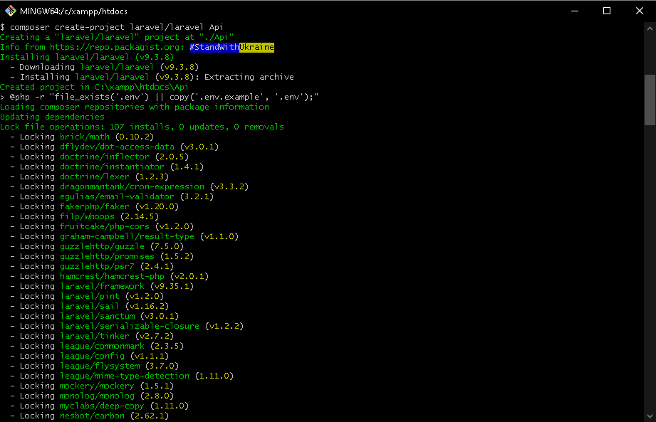

Dalam pembuatanprojek Laravel kita harus menginstal framework Laravel dengan menuliskan “composer create-project laravel/laravel Laravel-Api” pada terminal. Ketika proses instalasi selesai maka akan terdapat folder “project-digo” dan beberapa folder lain didalamnya. Folder-folder itu yang dinamakan framework laravel. Setelah itu kita dapat menggunakan code editor seperti visual studio code, untuk mengakses, memanipulasi atau menulis suatu baris kode pada stuktur laravel tersebut sesuai dengan sistem yang ingin kita buat. Disini saya menggunakan visual studio code.

Lalu kita bisa membuat database dengan phpnmyadmin atau mysql untuk dipanggil atau untuk menyimpan data yang sudah kita buat. Dengan membuaka direktori pada Laravel yang Bernama”.env” dan memasukan nama database yang sudah dibuat kedalam folder tersebut sepperti di bawah ini

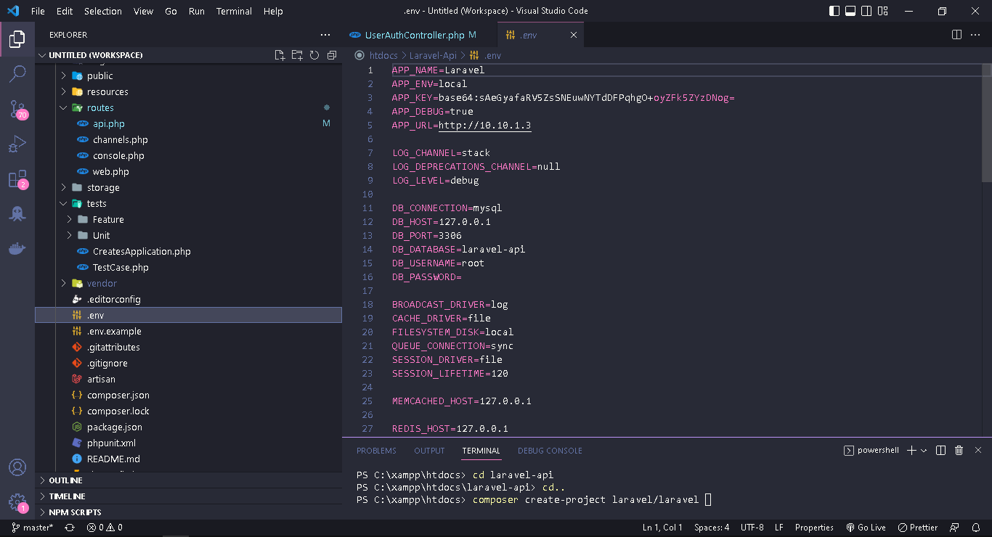

Setelah memasukan database Langkah selanjutnya kita melakukan pembuatan table guna menyimpan data pada database, dibawah ini adalah table user yang berguna untuk mnyimpan data guru dan admin untuk login dan register guru pada aplikasi android yang akan dibangun

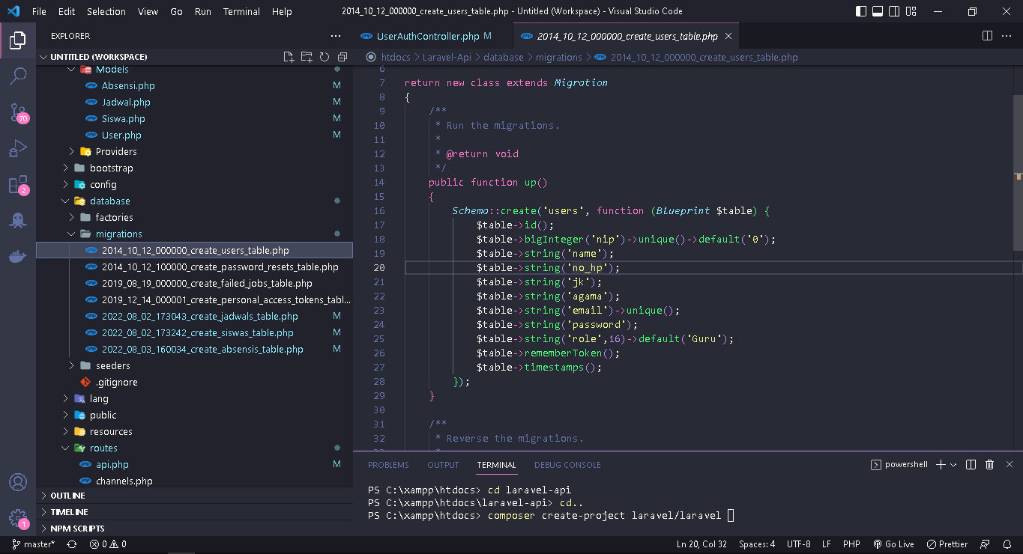

lalu setelah itu saya membuat table siswa guna untuk menyimpan data siswa, untuk menginstal migration dan models api dapat dilakukan dengan cara mengetikan “php artisan make:model Siswa -m” seperti dibawah

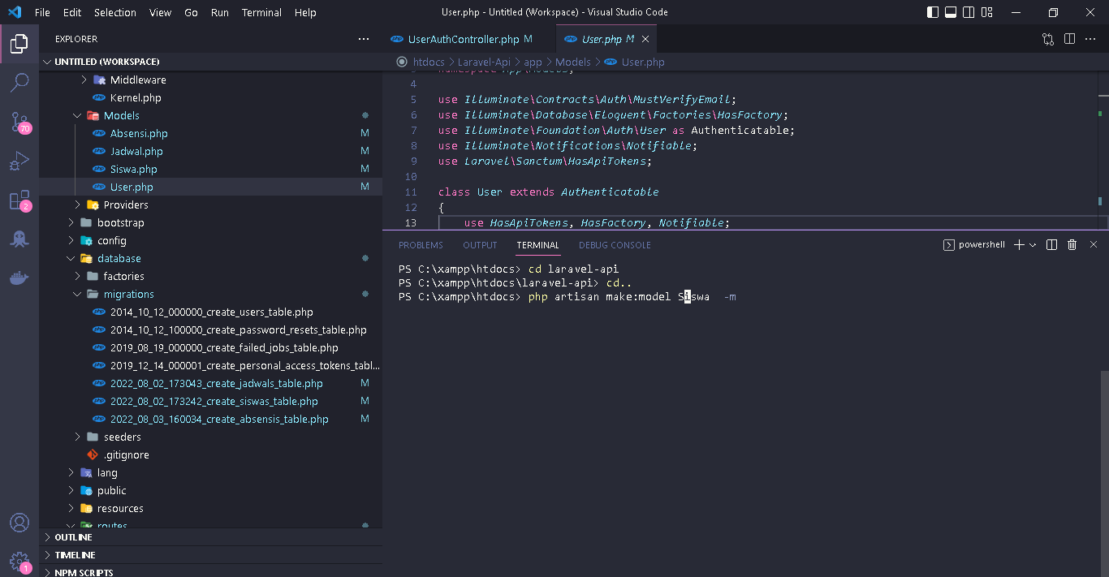

Selanjutnya guna menghubungkan Laravel ke field database, maka saya konfigurasi model siswa

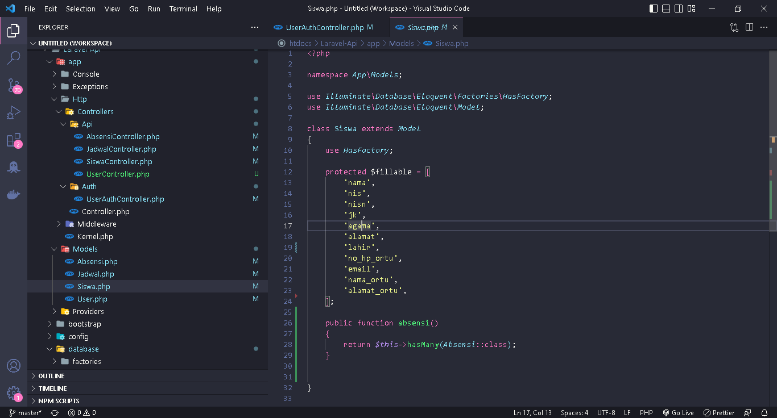

Setelah dirasa sudah selesai melakukan konfigurasi pada models dan migrate, maka selanjutnya saya membuat suatu controller guna menghubungkan function atau request yang akan diminta ke suatu model dan migration. Membuat controller dapat dilakukan dengan menuliskan suatu code seperti “php artisan make:controller Api/SiswaController --model=siswa --api” atau dapat dilihat di bawah ini

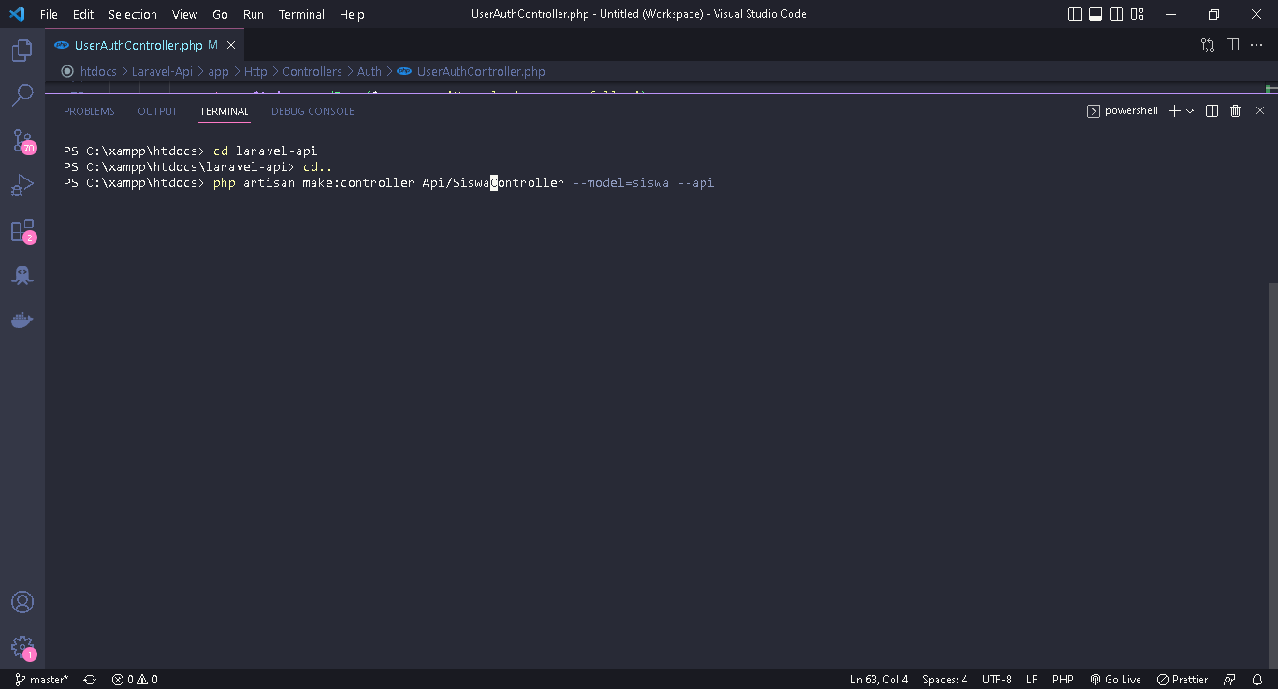

Jika semua sudah selesai melakukan istalasi model , migration dan controller maka Langkah selanjutnya adalah melakukan pengkodean dengan logika request yang akan dilakukan oleh users atau pengguna aplikasi android

Berikut adalah controller register untuk menyimpan hasil request data yang ingin di simpan guna membuat user baru dan agar data tersebut juga berguna untuk melakukan request login

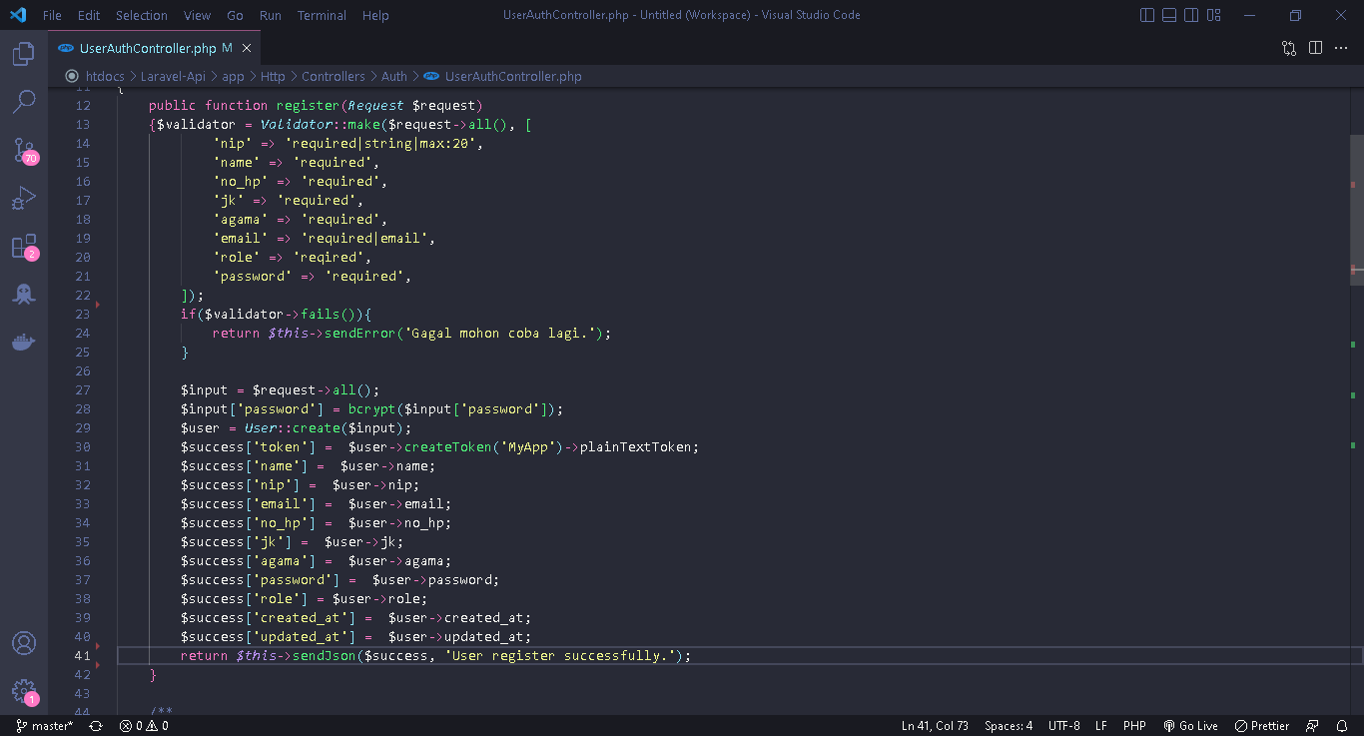

Dan berikut adalah controller function login dan merequest apakah data email dan password sama dengan data yang berada di database

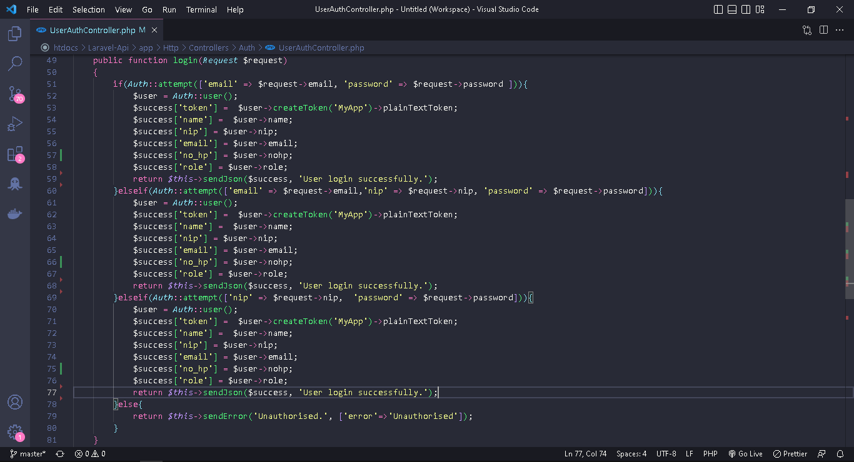

Dan Langkah selanjutnya adalah function untuk logout atau hapus data guru, berikut code yang terdapat pada function tersebut

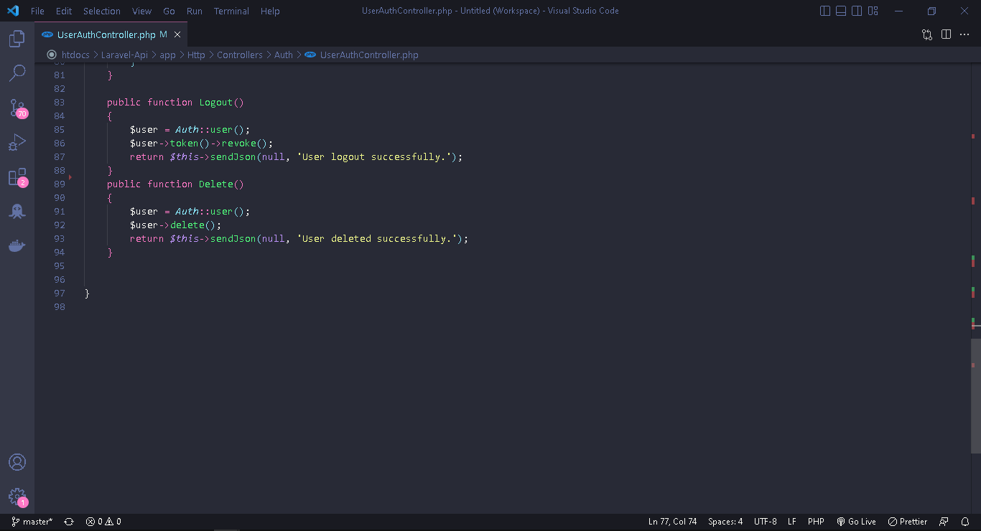

Selanjutnya membuat function utnuk conmtroler siswa yang berguna crud data siswa, seperti berikut

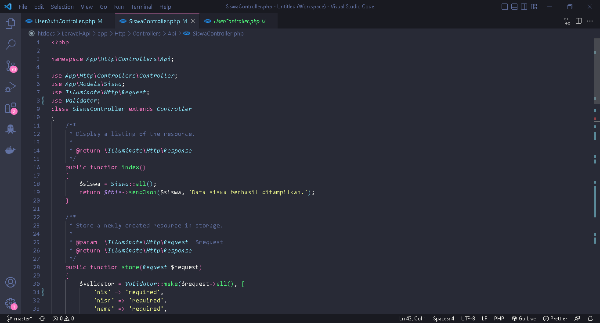

Function index berguna menampilkan data, function store berguna untuk melakukan create data ke database seperti berikut

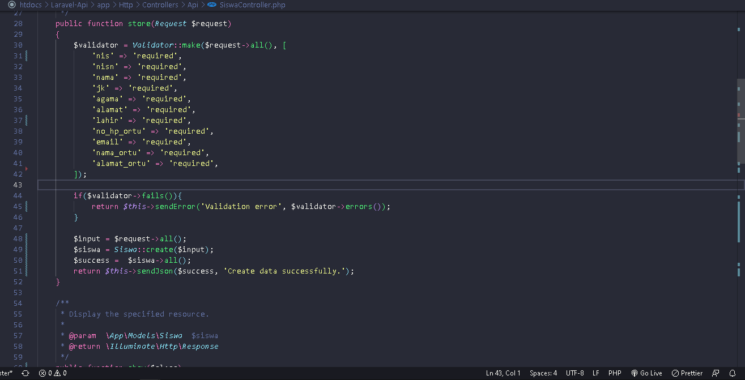

Function update berguna untuk mengupdate data ke database, seperti

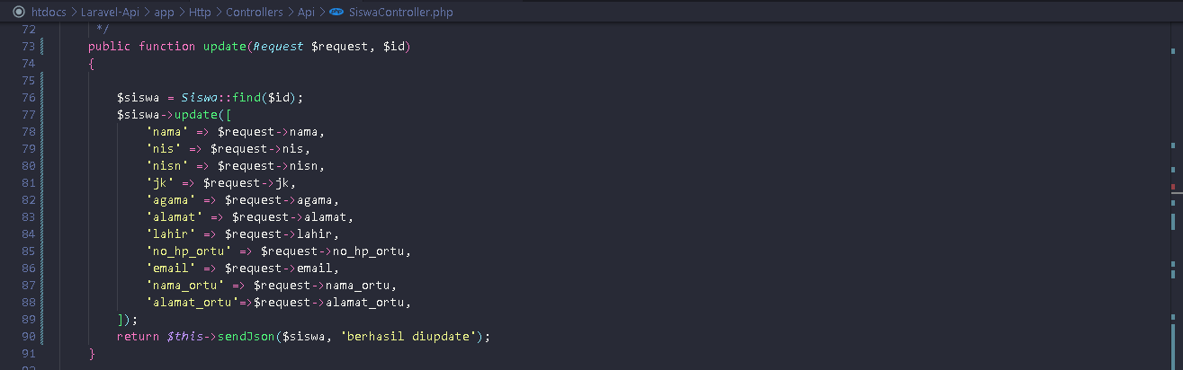

Dan selanjutnya membuat func destroy guna untuk menghapus data siswa

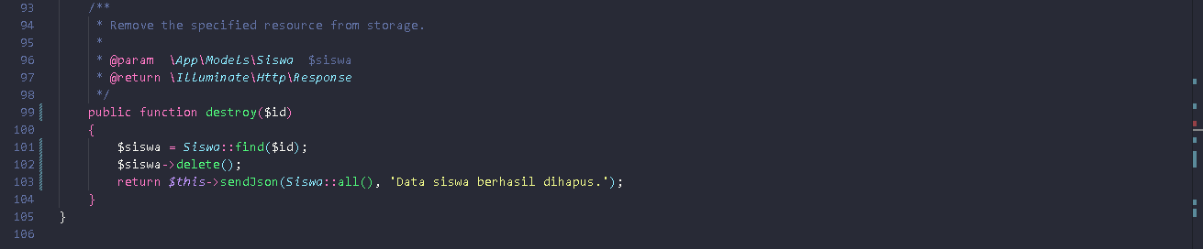

Berikut adalah routes api yang berguna untuk memanggil function controller sehingga dapat dipanggil pada aplikasi android yang akan dibuat

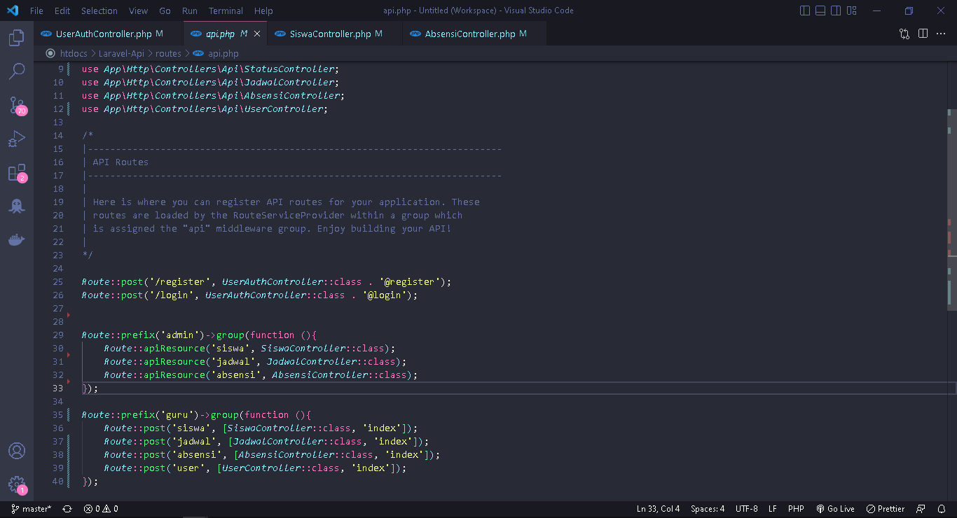

Setelah diraasa selesai, selanjutnya membuat koneksi keapi dengan retrofit2, berikut adalah pengkodean koneksi getclient

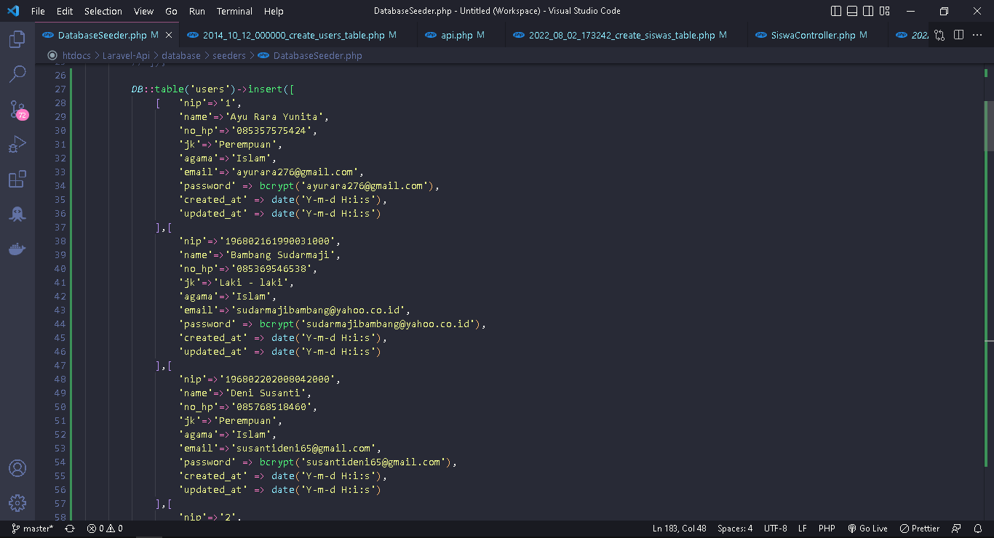

Diatas adalah seeder database Laravel yang berguna mengisi data ke database langsung saat melakukan migrate table

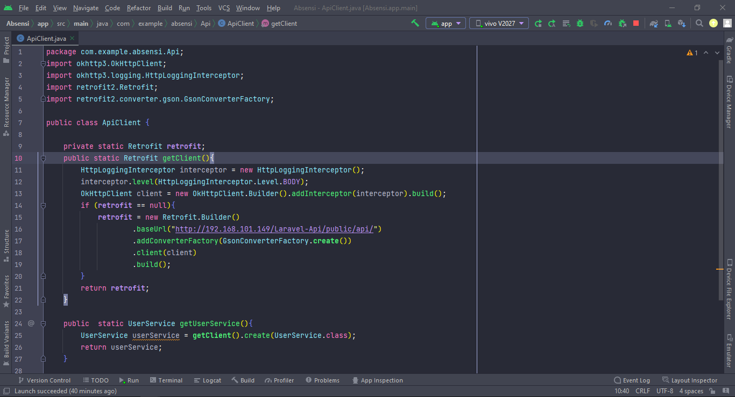

Selanjutnya adalah pengkodean userservice berguna untuk mengambil route dari Laravel api dengan metode Post,get, atau put.

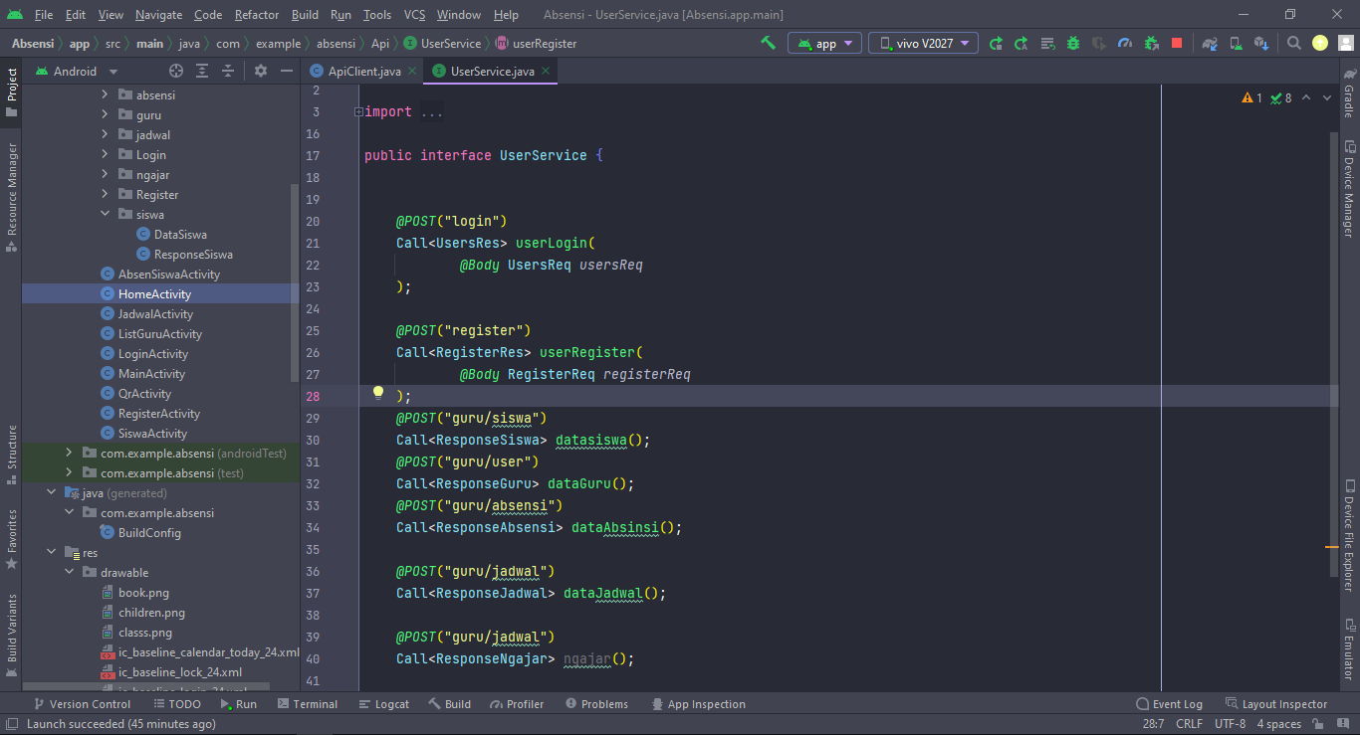

Selanjutnya adalah membuat model dengan bantuan library java pojo generate, seperti gambar di bawah

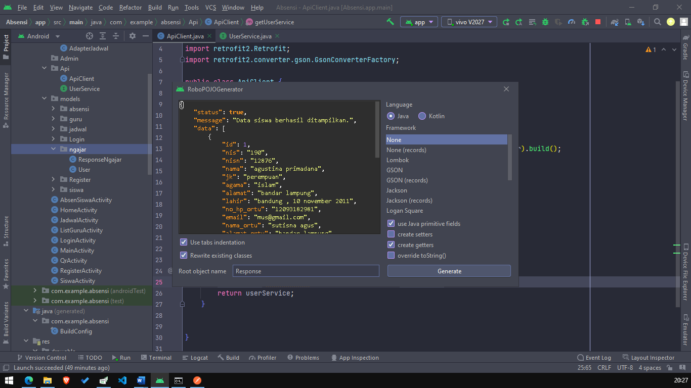

Dengan library pojo dapat melakukan generate json sehingga bisa mendapatkan hasil get dan setter secara otomatis, sehingga mendapatkan data models seperti beriikut

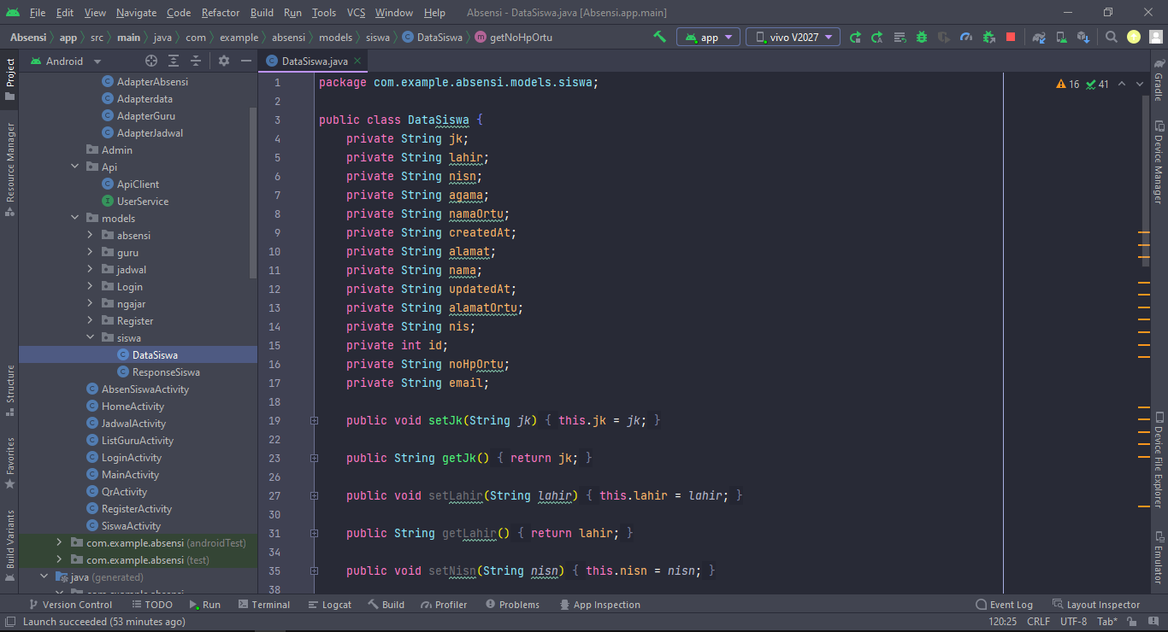

Dan mendapatkan juga data respon Ketika request di ambil seperti dibawah

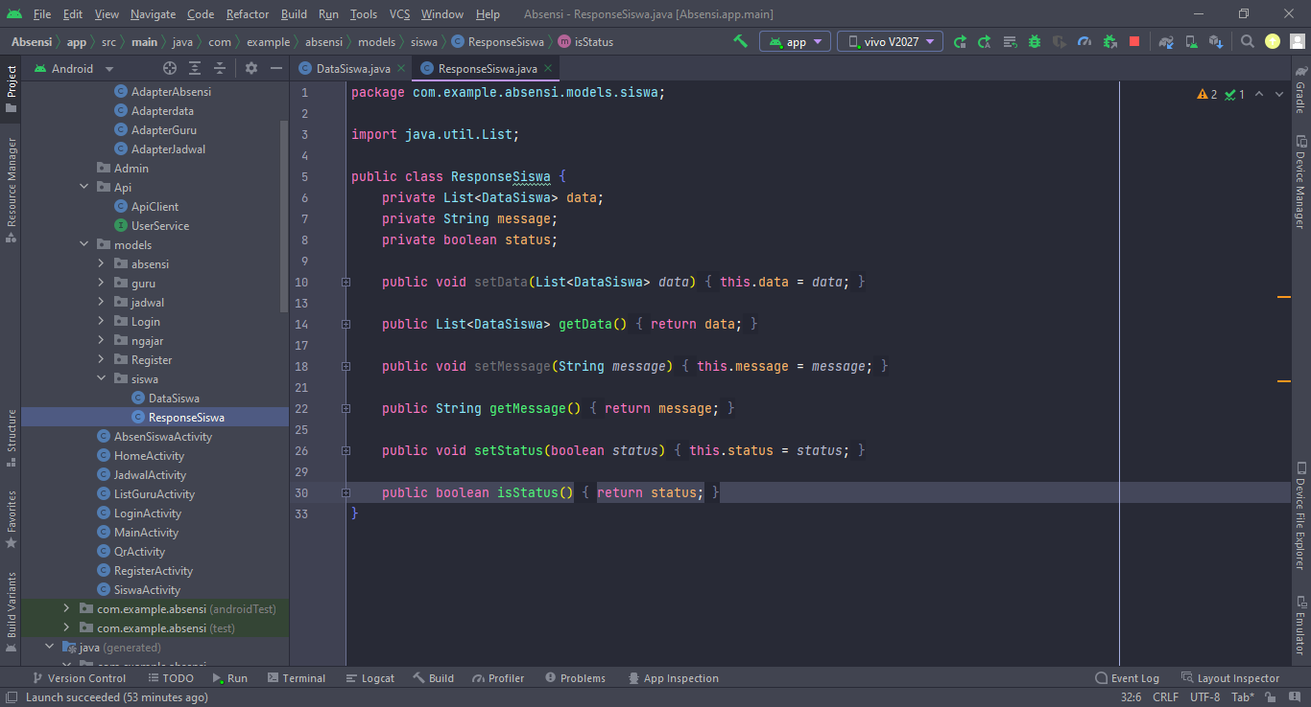

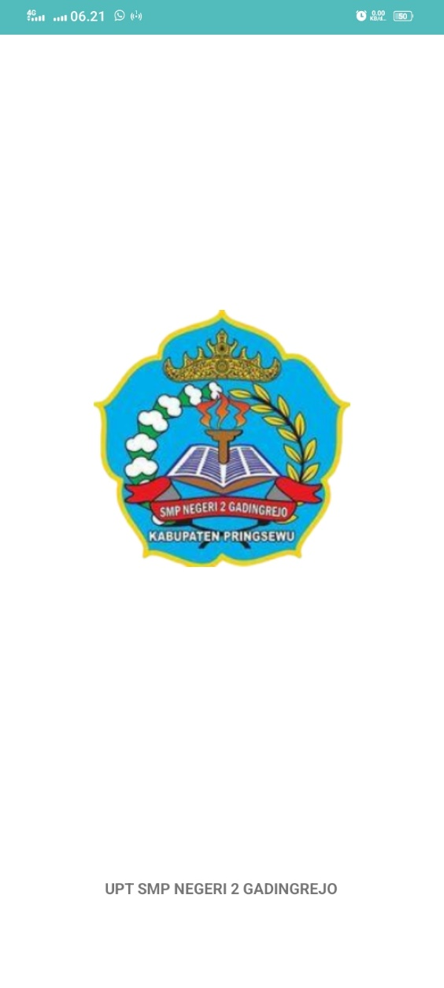

Diatas adalah halaman splash screen yang muncul saat membuka aplikasi pertama kali

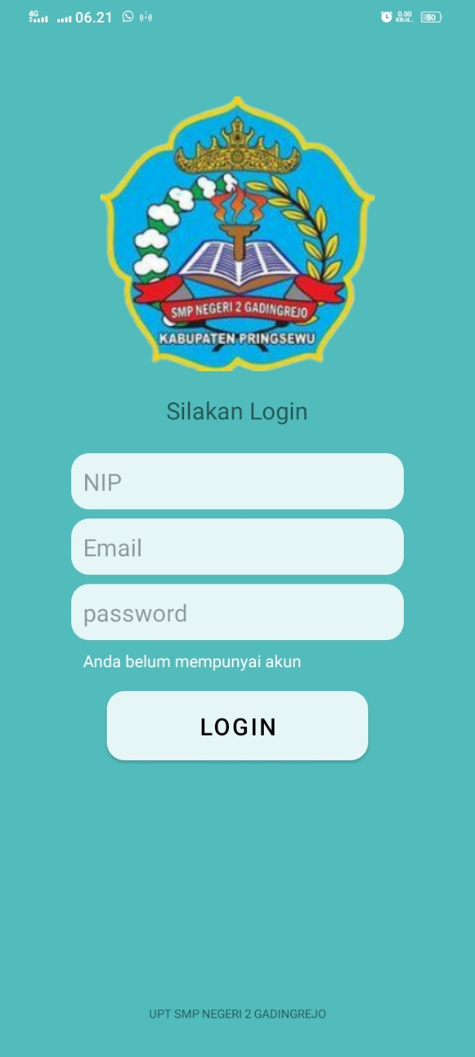

Diatas adalah halaman login, dengan respon melalui json. Halaman ini bisa melakukan login hanya dengan email saja atau melakuakn request nip, email, dan password jika sama dengan yg di database maka akan login

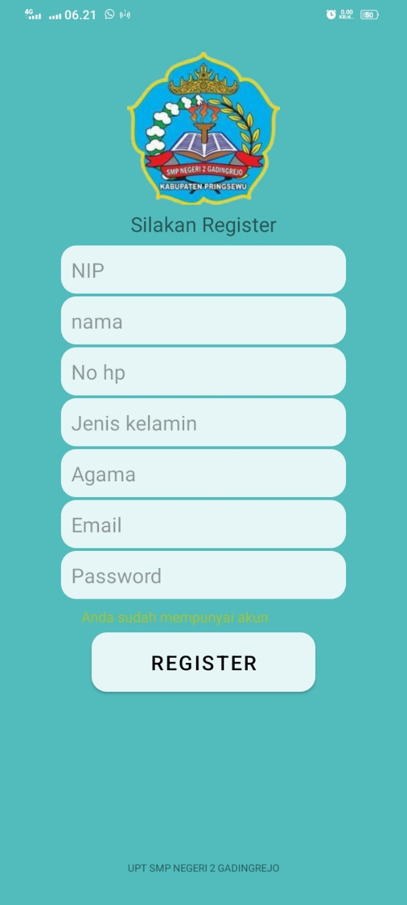

Selanjutnya adalah halaman register yang melakukan create data request untuk data user atau guru

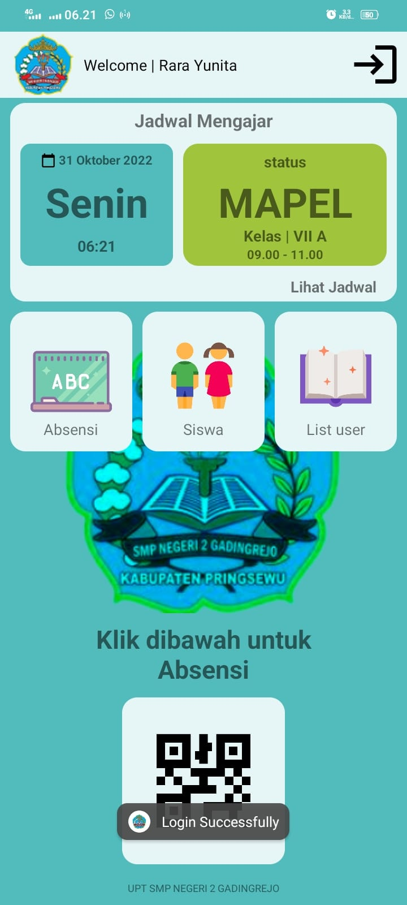

Ini adalah halaman home menu guru yang muncul Ketika request login berhasil

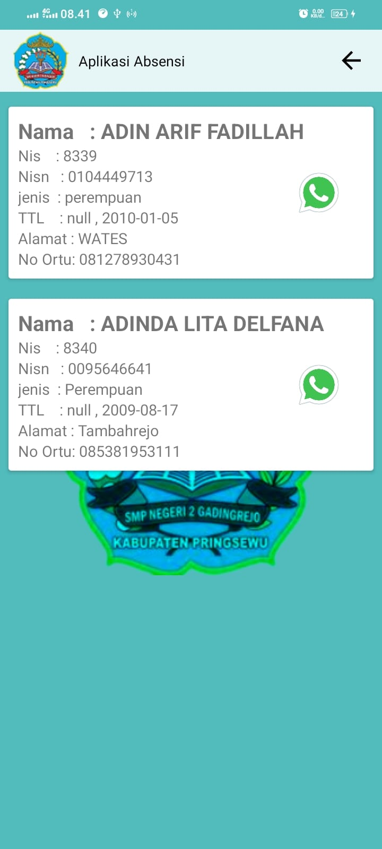

Selanjutnya halaman show data siswa, yang memanggil semua data yng berbentuk json yang di request oleh android dan di tangkap oleh adapter dan membuat bentuk list card recycleview seperti diatas. Dan tombol yang bergambar whatsapp adalah tombol yang digunakan untuk menghubungi orang tua dari siswa melalui whatsapp

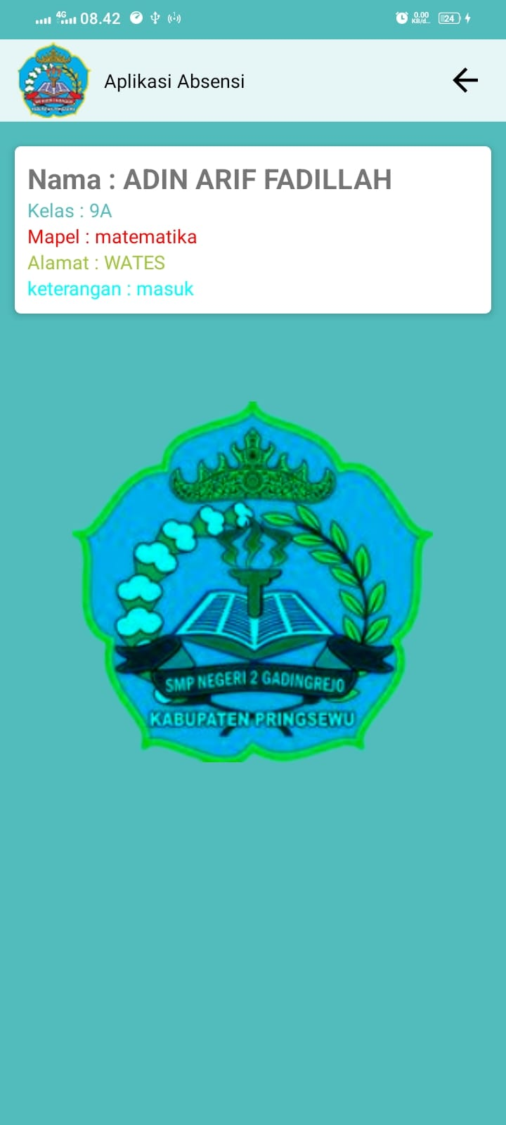

Diatas adalah halaman show data absen

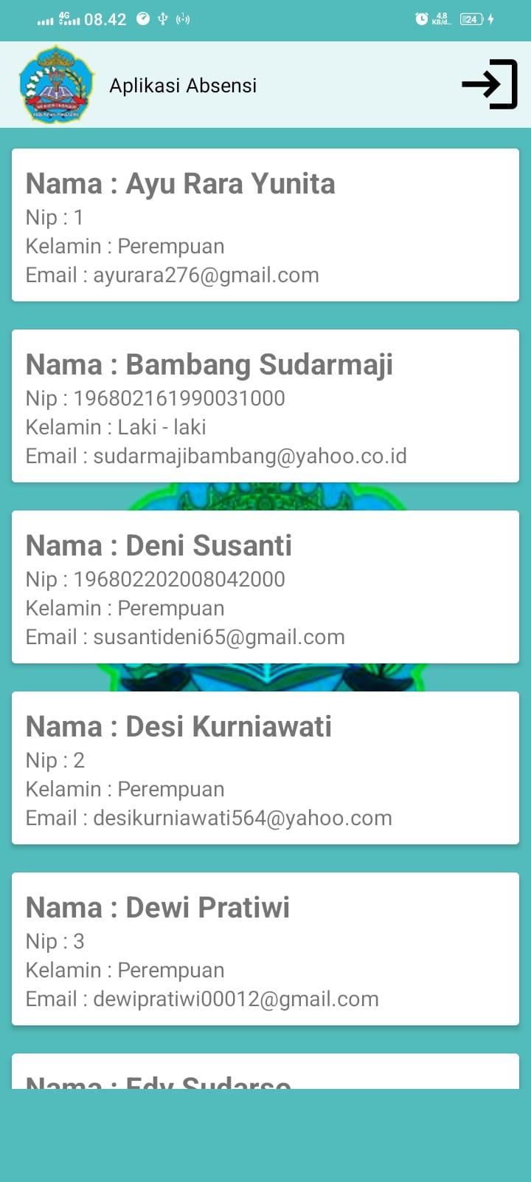

Diatas adalah halaman show guru atau user

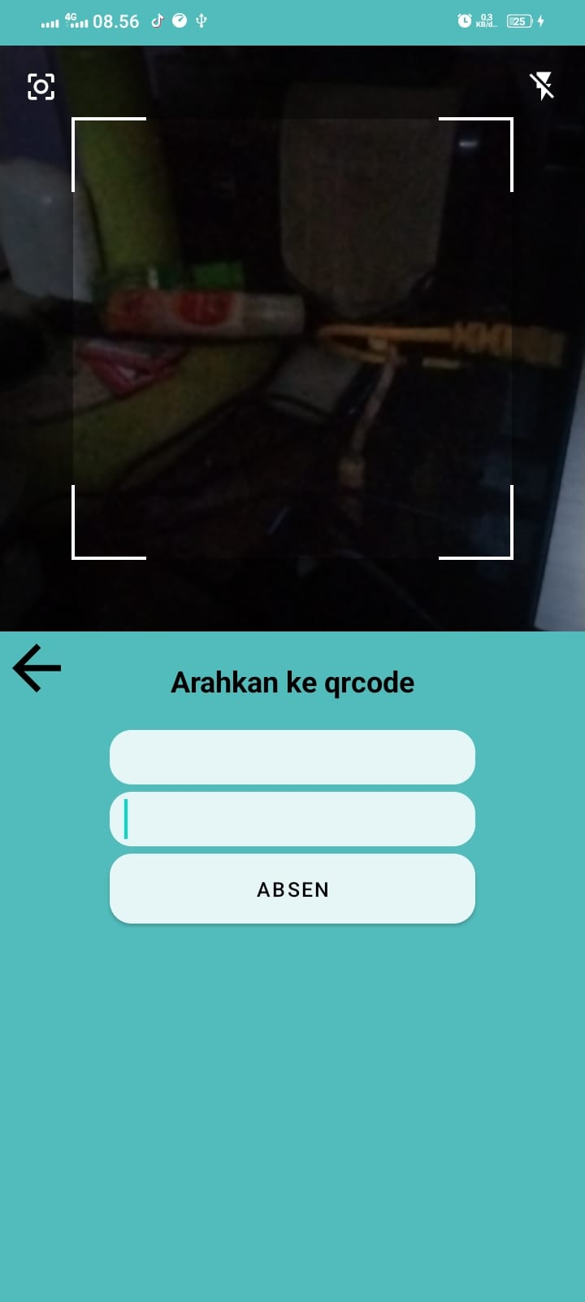

Diatas adalah adalah halaman scan qrcode yang berguna untuk melakukan absen dengan cara kerja, jika hasil scan qrcode sama dengan nama siswa yang terdapat di database maka, aplikasi akan melakukan request json guna mengambil beberapa data dan memunculkan data yang di tampikan pada text di atas dan guru melakukan input kelas dan mata pelajaran dan memencet tombol absen maka ototmatis aplikasi akan melakukan send data json kea pi guna melakukan input data ke data jadwal dengan keterangan masuk atau sudah absen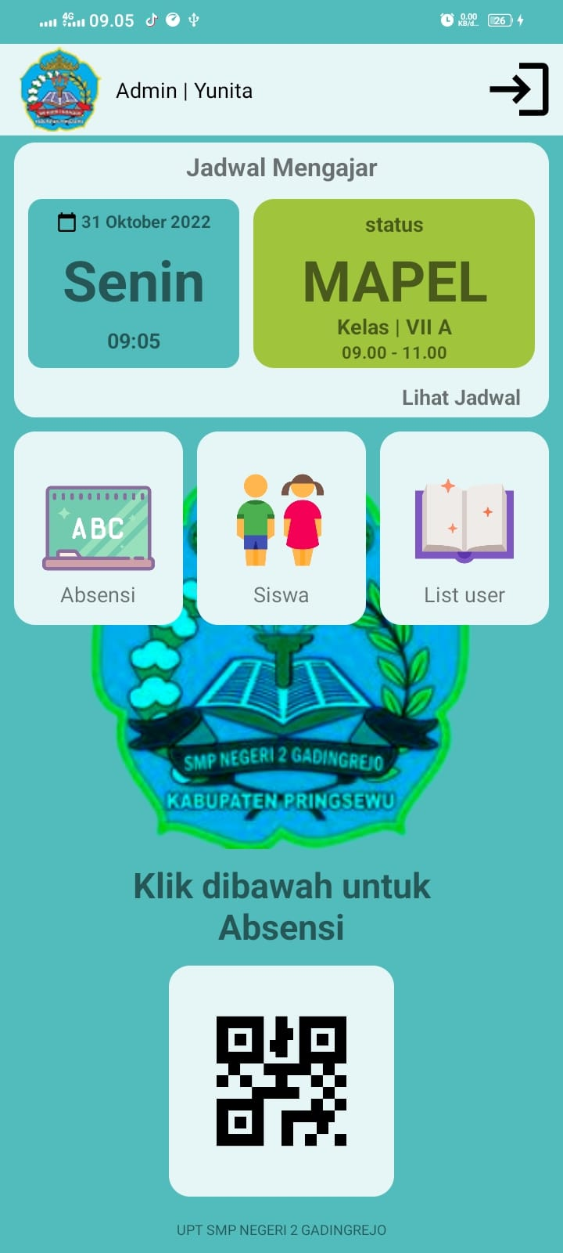

Di atasi ini adalah halaman home menu admin yang muncul jika guru yang melakukan login adalah guru yang memiliki role admin

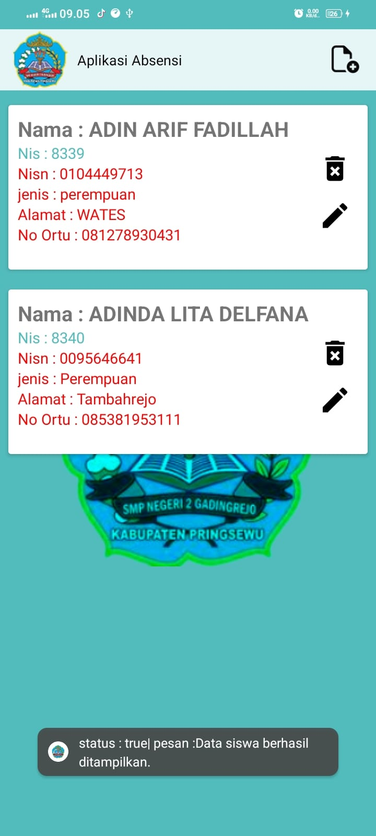

Diatas adalah halaman list data siswa admin yang digunakan untuk menambah data dengan meklik tombol tambah di atas kanan dan melakukan delete data pada tombol yang bergambar sampah, dan melakukan update data dengan meklik tombol yang bergambar pensil.

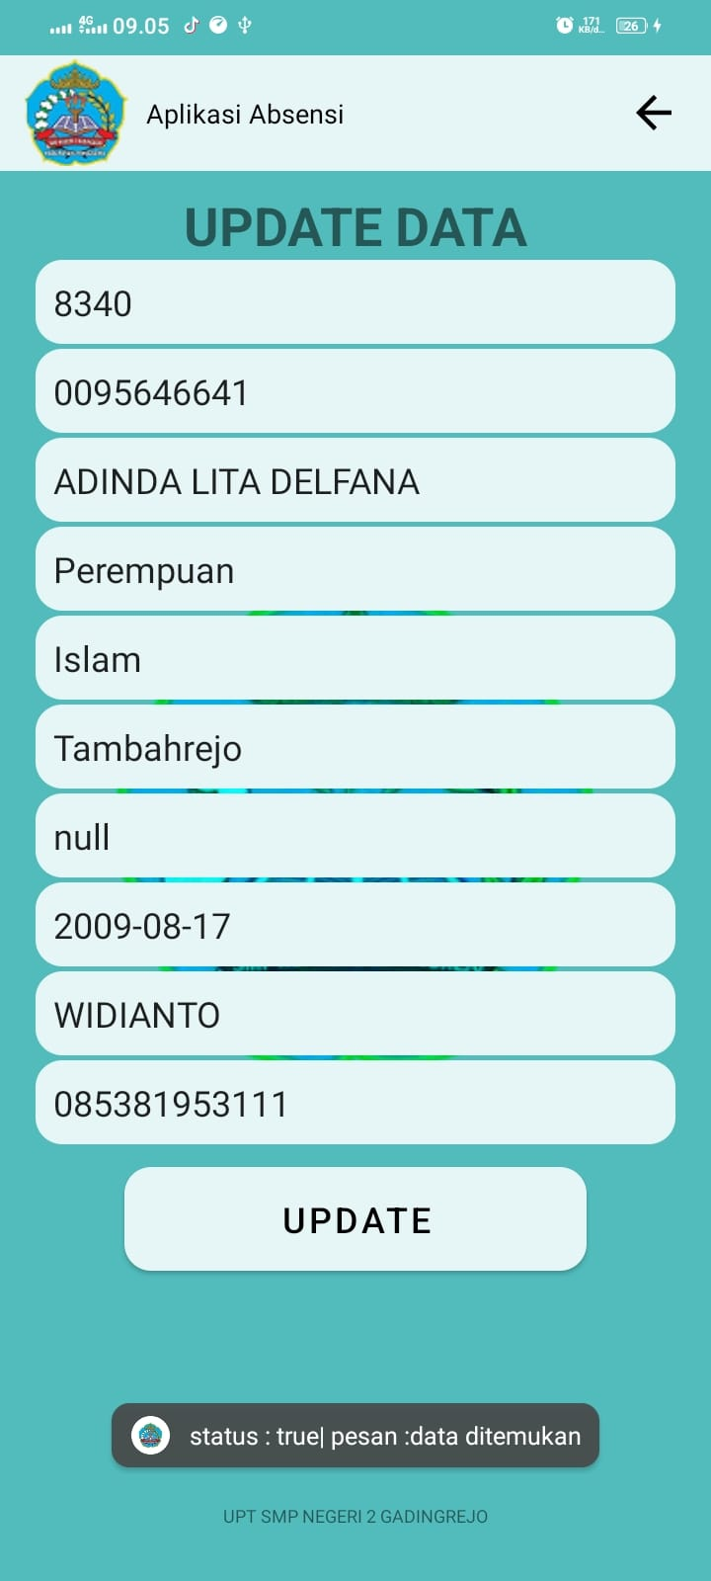

Berikut adalah halaman update data dengan memanggil data yang akan di update dengan mengirimkan kode data pada saat meklik gambar pensil dan di halam ini mencari data tersebut apakah data tersebut sama dengan di database jika sama maka akan dimunculkan dan jika guru melakukan atau meklik tombol update maka otomatis halaman akan di pindahkan ke halaman list siswa jika respon dari update data tersebut berhasil

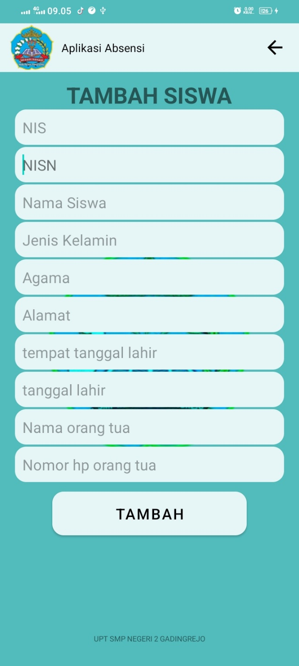

Selanjutnya adalha halaman tambah data siswa disini guru dapat menambah siswa yang ingin di tambahkan dengan meklik tombool tambah maka jika respon request berhasil maka halaman dikembalikan ke list data.